МОУ «Средняя общеобразовательная школа № 6»

Классный час на тему:

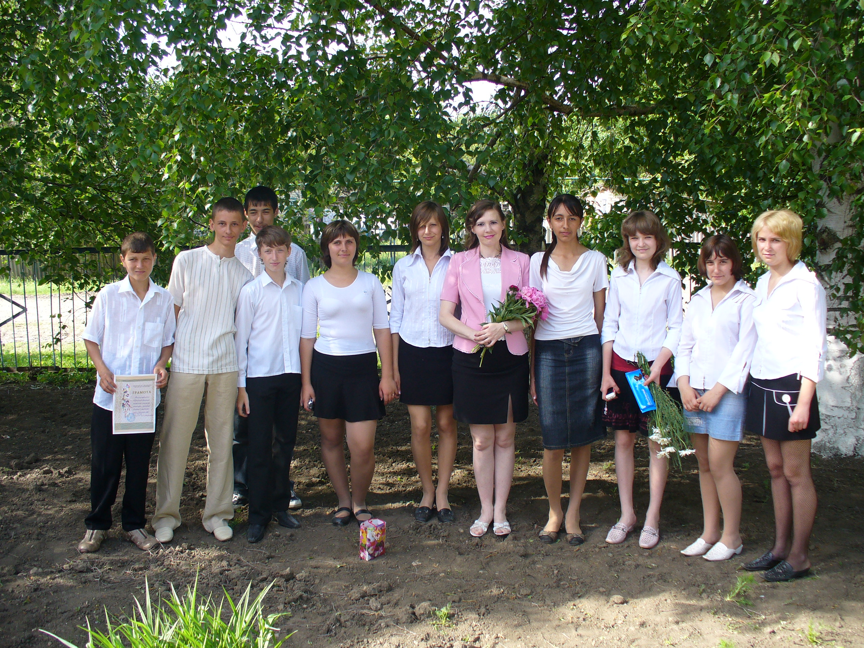

Классный руководитель
10 класса:
Купина И.В.

2009 год
Цель: укрепление дружеских отношений между детьми, сплочение классного коллектива, поднять группу на более высокий уровень сотрудничества и взаимопонимания.

Ход классного часа

Добрый день, дорогие ребята! Я очень рада встрече с вами. Сегодня мы поведем с вами доверительный разговор. Вам интересно о чем? Точнее о ком? (Звучит песня «Если с другом вышел в путь» - 1-й куплет и припев.) Конечно же, о друзьях и о дружбе. Действительно, если с другом вышел в путь, то любой путь будет легче и веселее.
Как вы думаете, можно человеческую жизнь сравнить с дорогой? (Размышления ребят.) Действительно, человеческая жизнь – это дорога, которая складывается из минут, часов, дней, месяцев, лет. Давайте представим, что мы сегодня с вами вместе пройдем кусочек этого пути длиной всего-то в 40 минут.
Скажите, если мы с вами представили жизнь в виде дороги, то можно ли ее пройти без друзей? (Размышления ребят)
Конечно же, нет. Еще в XII веке великий грузинский поэт Шота Руставели писал: «Кто не ищет дружбы с близкими, то себе заклятый враг». У каждого народа есть легенды, пословицы, поговорки о дружбе. Может быть, вы вспомните некоторые из них? (Ребята называют пословицы, например,
«Не имей сто рублей, а имей сто друзей»
«Друга ищи, а найдешь – береги»
«Старый друг лучше новых двух»
«Человек, богатый друзьями, широк, как степь, а без друзей – узок, как ладонь»
«С другом веселее при удаче, легче в беде»
«В недруге стрела – что во пне, а в друге – что во мне»
«Друзья познаются в беде»
«Дружба дружбе рознь, а иную хоть брось»
«Недруг поддакивает, а друг спорит»
Вот вы здесь назвали пословицу «Не имей сто рублей, а имей сто друзей». Согласитесь, очень хорошо иметь и сто рублей и сто друзей одновременно. Но что найти легче? Поищите в карманах! (Дети достают деньги)
Оказывается, деньги найти легче, чем отыскать друга. На жизненном пути человек встречается с разными людьми: добрыми и злыми, щедрыми и жадными, бескорыстными, мужественными и трусливыми. Как же среди такого множества найти друга? Нужно знать кого искать. Кто такой друг? Закончите фразу «Друг это тот..» (Ребята делятся на группы по 2-3 человека. Они получают листочки с началом фразы, которую нужно дописать.)
Что же у нас получилось? У нас получился коллективный портрет Друга.
Настоящий друг везде
Верен, в счастье и беде;
Грусть твоя его тревожит, ты не спишь – он спать не может,
И во всем без дальних слов
Он помочь тебе готов.
В. Шекспир

Как вы думаете, ребята, друзей у человека может быть много? (Размышления ребят.)
Друзей у человека много не бывает. Есть товарищи, приятели, знакомые, одноклассники. Но друг – это более личное, дорогое, близкое, чем товарищ или одноклассник. Какие же черты должны быть присущи настоящему другу? (На столе разложены карточки с чертами друга. Ребятам предлагается из множества выбрать те, которые по их мнению характеризуют друга.)
Прочитайте, пожалуйста, что же вы выбрали. (Ребята зачитывают карточки)
Сейчас, ребята, вы сами того не подозревая, воспользовались секретом, которым мудрый Лис поделился с Маленьким принцем, главным героем одноименного произведения французского писателя Антуана де Сент-Экзюпери. Маленький принц в поисках друзей прилетел на Землю с крошечной планеты, где у него только и были, что три вулкана, достававшие ему до колена, которые он чистил каждый день, баобабы, которые он уничтожал, чтобы они не разрушили его планету, и роза, которую он поливал, оберегал и считал, что она самая лучшая и единственная во всей Вселенной. Но на Земле он увидел, огромный сад, полный роз, похожих на его цветок. Маленький принц почувствовал себя очень-очень несчастным, ведь его красавица говорила, что подобных ей нет нигде. От обиды он заплакал. Но мудрый Лис ему объяснил, что его Роза для него действительно единственная в мире. «Поди взгляни еще раз на розы, а когда вернешься, я открою тебе один секрет». Маленький принц пошел взглянуть на розы. – Вы ничуть не похожи на мою розу, - сказал он им. – Вы еще ничто. Вас никто не приручил. –Вы красивые, но пустые, - продолжал Маленький принц. – Ради вас не захочется умереть. Конечно, случайный прохожий, поглядев на мою розу, скажет, что она точно такая же, как вы, но мне она дороже всех вас. Ведь это ее, а не вас защищал и оберегал я каждый день». Когда Маленький принц вернулся к Лису, тот сказал, что секрет его очень прост: «Зорко одно лишь сердце. Самого главного глазами не увидишь». «Самого главного глазами не увидишь», - повторил Маленький принц, чтобы лучше запомнить.
А как вы понимаете секрет мудрого Лиса? ( Размышления ребят.)
Вы правы, не всегда можно увидеть ценное в человеке, это нужно почувствовать сердцем. Давайте мы с вами обратимся к карточкам с чертами друга, оставшимся на столе. (Один ученик приглашается к столу)
Есть ли среди них такие, которые могут быть присущи вашему другу? (Ученик выбирает карточки и зачитывает их).
Обязательные ли эти качества для настоящего друга? А если их нет, разрушается ли дружба? (ответы школьников)
Да действительно, в дружбе большую роль играют не внешние, а внутренние качества человека, иногда даже вовсе не бросающиеся в глаза. Нужно только их рассмотреть.
Говоря о дружбе, нельзя не сказать и о таком важном качестве, как порядочность. Порядочность лежит в основе многих человеческих поступков. Заступиться за младшего, которого обижают, уступить место в троллейбусе, прийти на помощь старому человеку, даже если очень спешишь по своим делам. Все это проявления порядочности. Только у порядочного человека бывают друзья настоящие, верные и надежные. Друзья на всю жизнь.
Некоторые ребята любят командовать, требуют, чтобы товарищи прислушивались только к их мнению, беспрекословно им подчинялись. Высокомерие, эгоизм, которые мешают установлению доверительных, дружеских отношений между людьми.
У каждого человека не так уж много настоящих друзей, и их надо беречь. Будьте снисходительны к человеческим слабостям своих друзей, прощайте их.
А все ли можно простить другу?
Почему нельзя прощать предательство?
Действительно, дружба несовместима с предательством. Нет оправдания другу, который в трудную минуту не помог в беде, опасности. Ученики школы, где работал директором выдающийся педагог В.А. Сухомлинский, выработали такие «Законы дружбы»:
- Не оставляй друга в беде. Быть верным дружбе – значит делить с другом не только радости, но и горе. У друга могут быть ошибки, трудности, испытания. Если ты видишь, что у друга беда, иди к нему на помощь. Отвернуться от друга в тяжелую для него минуту – значит нравственно готовить себя к предательству.
- Тебе не безразлично, каков твой друг. Дружба – это нравственное обогащение человека. Обретая надежного друга, ты умножаешь свои силы, становишься морально чище, богаче, красивее.
Дружба – это, прежде всего, вера в человека, требовательность к нему. Чем глубже твоя вера в друга, тем выше должна быть требовательность.
- Дружба – это, прежде всего, вера в человека, требовательность к нему. Чем глубже твоя вера в друга, тем выше должна быть требовательность.
- Дружба и эгоизм несовместимы, непримиримы. Дружба учит человека отдавать другу духовные силы, проявлять заботу.
- Умей жить так, чтобы тебя с другом объединяло единство духа, идеалов. Подлинная дружба предохраняет от эгоизма, учит презирать корыстолюбие.
- Дружба испытывается в беде и опасности. Смертельной бедой и смертельной опасностью является война. Ты должен быть духовно готовым к этому великому испытанию.
- Быть требовательным к дружбе – значит иметь мужество разорвать ее, если друг предает то, во имя чего построена дружба. Беспринципность опустошает дружбу.

А сейчас я прошу вас закрыть глаза, расслабиться и представить, что на небе - звездопад. Пока выбудете сидеть с закрытыми глазами я расскажу вам легенду о Млечном Пути.
Во время рассказ легенды о Млечном Пути, перед каждым учащимся раскладываются звездочки. Затем ребята открывают глаза, берут свои звездочки и по очереди отвечают на вопросы. Если кто-то хочет ответить не на свой вопрос, пусть высказывает свое мнение.
Легенда:
Геракла еще в детстве его мать Алкмена бросила в чистом поле. Однако Зевс, отец Геракла, приказал Гермесу подобрать новорожденного и ночью тайком накормить его молоком матери богов Геры. Гермес принес младенца на Олимп и приложил его к груди спящей Геры, дабы маленький Геракл мог вкусить божественное молоко из ее груди, способное сделать его бессмертным. Но Гера проснулась и возмущенно оттолкнула ребенка от себя, а божественное молоко из ее груди разлилось по небу.

Переверните звездочки, лежащие перед вами на столе и прочтите вопросы. Кто готов ответить на свой вопрос, может отвечать.

Вопросы:

- Много ли у тебя друзей?
- Какие качества в человеке ты ценишь больше всего?
- Без чего бы ты ни смог обойтись в жизни?
- Каким ты себя представляешь через двадцать лет?
- Какую основную цель ты преследуешь в жизни?
- Счастливый ли ты человек? Почему?
- Общительный ли ты человек?
- Твоя заветная мечта?
- Чем ты занимаешься в свободное время?
- Как ты понимаешь выражение «чувствовать себя на седьмом небе»?

А сейчас мы с вами поиграем игру «Паутинка». (Ребята выходят к доске и становятся в круг) Передавая соседу клубок ниток, участник говорит ему доброе пожелание….
Посмотрите, как мы все друг другу нужны, поднимите эту нить, посмотрите, она еще хрупка и непрочна. И только от нас с вами зависит, сделаем ли мы основу для прочного ковра взаимопонимания. Запомните этот миг.
Вот и подходит к концу наш путь длиною всего-то в 40 минут. Впереди у вас длинная дорога жизни. И пусть на вашем жизненном пути встречаются друзья, чьи сердца будут наполнены добротой, взаимоуважением, бескорыстием.
А теперь возьмитесь за руки – это руки друга. Положите руки на плечи. Это плечо друга, на которое можно опереться в трудный момент. В память о нашей встрече мне хотелось бы подарить вам маленькие «сердечки», которые напоминали бы вам совет мудрого лиса: «Главного глазами не увидишь, зорко лишь одно сердце». Спасибо.

